МИНИСТЕРСТВО НАУКИ И ВЫСШЕГО ОБРАЗОВАНИЯ РОССИЙСКОЙ ФЕДЕРАЦИИ

ФЕДЕРАЛЬНОЕ ГОСУДАРСТВЕННОЕ УНИТАРНОЕ ПРЕДПРИЯТИЕ

МОСКОВСКОЕ ОПЫТНО-КОНСТРУКТОРСКОЕ БЮРО «МАРС»

АСПИРАНТУРА

**РЕФЕРАТ ПО ДИСЦИПЛИНЕ**

**ТЕОРЕТИЧЕСКИЕ ОСНОВЫ ПРОЕКТИРОВАНИЯ СИСТЕМ УПРАВЛЕНИЯ**

**Тема «Оптимизация стохастических систем»**

Выполнил: аспирант лаб.260-1

Селиванов Юрий Игоревич

специальность 05.13.01

«Системный анализ, управление и

обработка информации»

(подпись) (дата)

Преподаватель:

к.т.н., Заместитель Главного констуктора

Реутов Валерий Генрихович

(подпись) (дата)

Москва 2019 г.

**Оптимизация стохастических систем**

В данном реферате проводится рассмотрение лишь случая оптимизации линейной стохастической системы, и даются некоторые комментарии по поводу общей постановки и подхода к решению задачи оптимального управления стохастической системой.

Рассмотрим линейную стохастическую систему, поведение которой описывается рекуррентным выражением

 .

Здесь **u***k* – вектор управляющих воздействий; матрицы **A***k* и **B***k* и вектор  – случайные, гауссовы и независимы между собой и от такта к такту, т.е.

 ,

где – символ Кронекера. Символом «*Е*» обозначена операция вычисления математического ожидания.

Уравнение канала наблюдения описывается выражением

 ,

где

 ,

Критерий качества имеет вид

 .

Здесь и далее используется обозначение

 .

Отметим, что в данной задаче известно также распределение начального значения вектора **x**, причем предполагается, что оно также гауссово.

Пусть на тактах *k* = 0, 1,…, *N*-2 каким-то образом выбрано управление **u***N*-2. Рассмотрим последний такт после получения очередного измерения **y***N*-1. При этом нужно минимизировать условное математическое ожидание выражения

 ,

где

 .

Используя рекуррентное выражение, описывающее поведение системы, можно записать:



Минимизируя *JN* по **u***N-1*, получаем:



Проводя аналогичные операции для *N*-2, *N*-3 и последующих тактов, можно получить:









Данные рекуррентные выражения дают решение задачи.

В общей постановке задача оптимального управления решается для стохастической системы, поведение которой описывается рекуррентным выражением

 .

а канал наблюдения – выражением

 .

Здесь **x***k* – вектор фазовых координат системы, **u***k* – вектор управляющего воздействия,  и  – некоторые случайные векторы.

Пусть критерий оптимальности системы имеет вид

 .

Рассматривая нерандомизированные стратегии управления, при которых вектор управления на данном такте зависит от текущего и предыдущих наблюдений и предыдущих управлений, можно записать:

 .

Критерий качества системы является величиной случайной. В соответствии с подходом, развитым в, рассматриваются условные математические ожидания



При этом плотности распределения вероятностей  и  определяются рекуррентно.

Рассмотрим управление на последнем такте. При этом набор векторов наблюдения **y***N*-1 задан, а набор векторов управления **u***N*-2 каким-то образом выбран, и остается лишь найти последний вектор управления **u***N*-1.

Поскольку

 ,

где внешняя операция усреднения выполняется относительно **y***N*-1 и **u***N*‑2, данное математическое ожидание достигает своего минимума, когда величина  минимальна при любых **y***N*-1 и **u***N*-2. Далее можно записать:

.

Плотность распределения в последнем выражении можно представить в виде:

 ,

где

.

Решение задачи, таким образом, сводится к итеративному вычислению условных плотностей вероятности и минимизации приведенного выше критерия.

**Пример**

Для иллюстрации рассмотренных методов оптимизации рассмотрим пример, позволяющий получить аналитическое решение задачи. Пусть объект представляет собой инерционную управляемую систему, описываемую рекуррентным выражением вида:

 ,

где *a* и *b* – постоянные параметры, *u(k)* – управляющее воздействие, ξ(k) – гауссов белый шум с нулевым средним и дисперсией Dξ.

Канал наблюдений описывается рекуррентным выражением

 ,

где η(k) – ошибки измерения, представляющие собой гауссов белый шум с нулевым средним и дисперсией Dη.

Управляющее воздействие выбирается из условия минимизации критерия вида

 .

Остановимся на задаче оценивания состояния объекта x(k). Фильтр Калмана в данном случае имеет вид:

 ,

где γ(k+1) – коэффициент усиления, который необходимо выбрать так, чтобы обеспечить минимум дисперсии ошибки оценивания D(k+1), равной

 .

При этом можно получить:



Возводя последнее выражение в квадрат и усредняя, находим:

 .

Дифференцируя данное выражение по γ (k+1) и приравнивая результат нулю, после преобразований можно записать следующие выражения:



Чтобы найти оптимальное управление, воспользуемся приведенными выше рекуррентными уравнениями. В данном случае они приобретают вид:



$I\left(N-k\right)= \frac{aμ}{b}Λ(k)$,

Учитывая, что

$Λ\left(N-1\right)= \frac{b^{2}}{μ+b^{2}}$.

Полученные выражения дают решение задачи. Моделирование оптимального фильтра и регулятора было произведено в среде Microsoft Visual Basic. Были приняты следующие значения параметров задачи: a=0,999, b=1, Dξ=0,01, Dη=0,0025, x(0)=10. Начальное оценочное значение x(0) принималось равным 9,5, начальное значение дисперсии ошибки оценивания – 0,5.

В качестве результатов моделирования приводятся графики состояния системы и ошибки оценивания. Для наглядности, результаты представлены для различных значений условного математического ожидания (УМО) μ (рисунок 1-4).

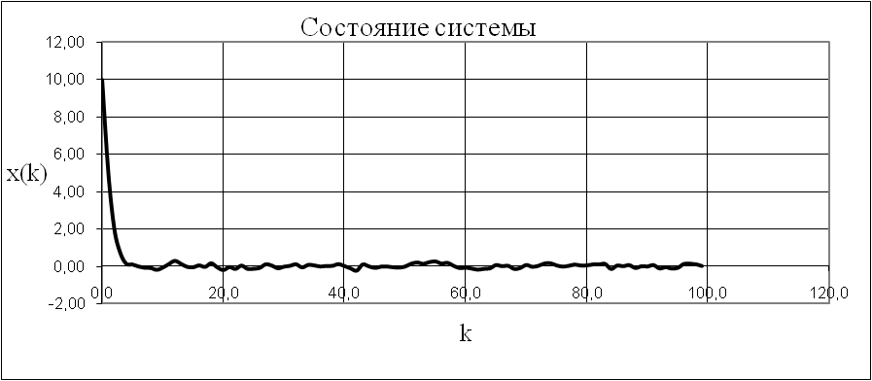

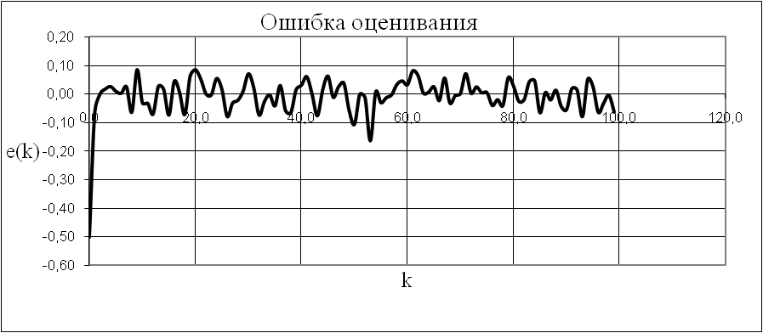

*Рисунок 1. Результаты моделирования при УМО равном 1.*

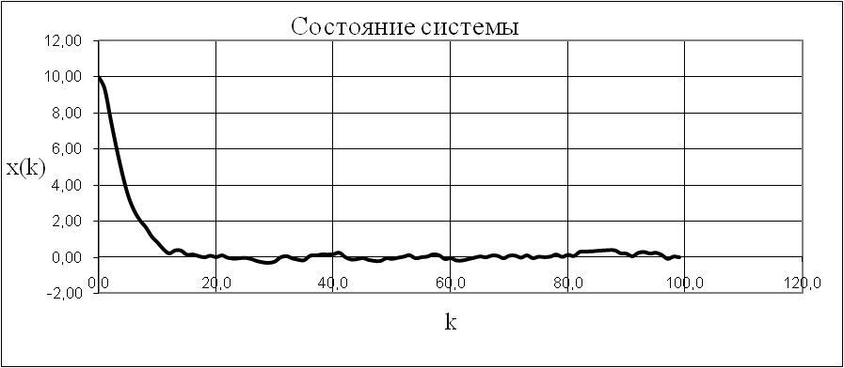

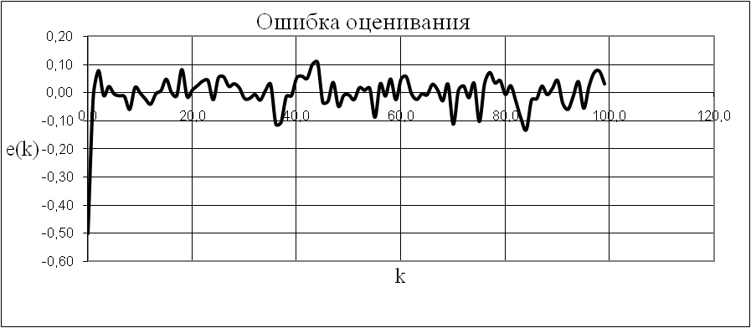

*Рисунок 2. Результаты моделирования при УМО равном 10.*

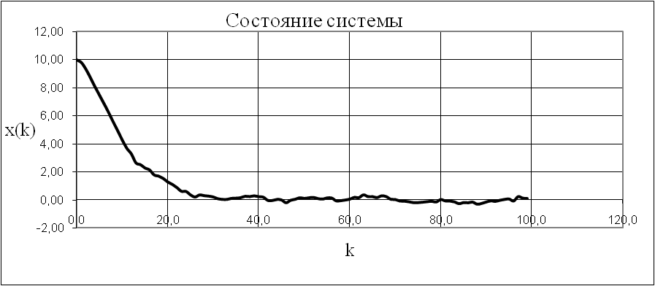

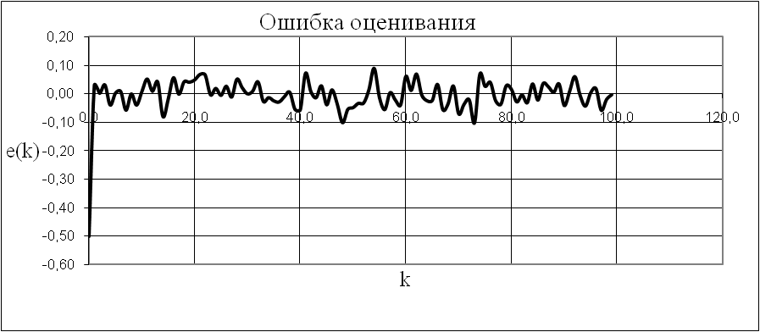

*Рисунок 3. Результаты моделирования при УМО равном 50.*

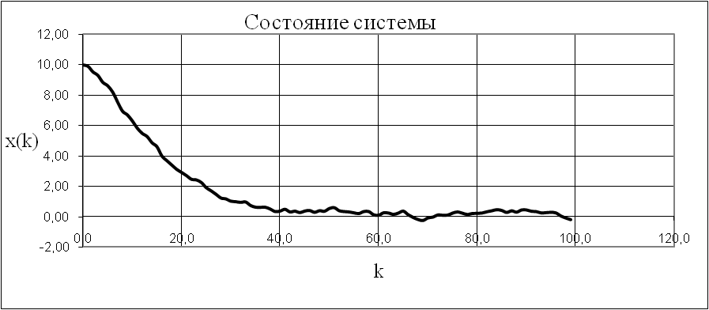

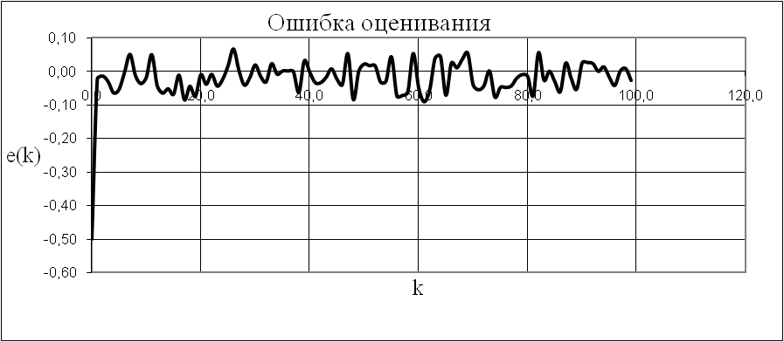

*Рисунок 4. Результаты моделирования при УМО равном 100.*

Из графиков видно, что при увеличении УМО увеличивается время переходного процесса системы